ANÁLISE DE FALHA EM EQUIPAMENTOS COM MOTORES COMBUSTÃO INTERNA QUE OPERAM COM REDES DE COMUNICAÇÃO ELETRÔNICA.
Henrique Figueira Santana¹; João D’Anuzio Lima de Azevedo²
*Este Texto é referente ao projeto de Análise de falha em equipamentos com MCI que operam com redes de comunicação eletrônica, orientado pelo Professor Mestre João D’anuzio Lima de Azevedo.
¹Acadêmico do Curso de Graduação em Engenharia Mecânica, do CEULM/ULBRA, Manaus-AM, hen.santana1@gmail.com;
²Orientador do Curso de Graduação em Engenharia Mecânica, do CEULM/ULBRA, Manaus-AM, jdanuzio@gmail.com;

RESUMO
O interesse dessa pesquisa foi comprovar que através da análise da variação de temperatura dos gases resultantes da combustão e dos parâmetros de funcionamento em máquinas que possuem os motores de combustão interna (MCI), é possível diagnosticar falhas existentes no motor independente do ciclo termodinâmico, utilizando a taxa de aquecimento para modelar a variação de temperatura no sistema de escape. nota -se a elevação repentina da temperatura dos gases resultantes da queima em relação ao tempo de operação do equipamento, e com isso alarmes do mau funcionamento do MCI pode ser visualizado no painel de controle, dessa forma informando o operador de uma falha existente que precisa ser corrigida para não limitar a potência efetiva esperada do motor de combustão. Para realização dessas análises serão usados os seguintes equipamentos: Micropod juntamente com software Witech para coleta dos parâmetros da pesquisa e câmera termografia Flir.

PALAVRAS-CHAVE: Temperatura, Injeção eletrônica e Taxa de aquecimento.

1 INTRODUÇÃO
Os motores de combustão interna atualmente são munidos de sistemas embarcados de controle, que se comunicam com o operador do equipamento mostrando em tempo real os parâmetros de funcionamento do MCI.
Os sistemas de gerenciamento de injeção eletrônica são extremamente sensíveis, então qualquer anormalidade no combustível abastecido, na alimentação elétrica dos sensores e atuadores e na comunicação entre a rede eletrônica de comunicação, o equipamento apresentará perca de rendimento e será possível identificar através de uma taxa de aquecimento significativa dos gases resultantes da queima podendo ser identificado no escapamento do equipamento.
Devido ao alto índice de retrabalho pertinente a diagnósticos realizados por método de tentativa/erro onde os técnicos vão realizando reparo por experiências anteriores e nem sempre os problemas são resolvidos na sua totalidade e como consequência da má solução da falha obtém - se danos extensivos ou até mesmo perca do bem. As análises com utilização do witech e câmera térmica tentam mitigar a necessidade da desmontagem do equipamento, aumentando a eficácia e eficiência nas avaliações de falhas presente no motor, dessa forma a avaliação técnica se torna mais precisa e confiável, com isso é possível controlar todas as manutenções no equipamento, evitando assim problemas com diagnósticos incorretos que geram custos adicionais não planejados.
Dessa forma o objetivo geral da pesquisa é possibilitar a identificação do mau funcionamento de equipamentos que possuem MCI, tendo como objetivos específicos a análise da elevação de temperatura dos gases de escapamento e das alterações dos parâmetros eletroeletrônicos de funcionamento do sistema de gerenciamento eletrônico, Identificando exatamente pontos com falhas obtendo os dados para a pesquisa através do software WITECH da FIAT e de câmera termográfica, sendo possível estabelecer parâmetros de referência para avaliação de falhas em MCI com sistema de controles embarcados, dessa forma aumentar a eficiência e a produtividade das avaliações de falhas realizadas em equipamento que possuam MCI com sistema de controles eletrônicos.
Com a implementação dos conceitos de manutenção preditiva e preventiva, será possível evitar a quebra ou falha do equipamento em períodos não planejados, gerando assim uma autonomia no planejamento de manutenção, e melhorando a produtividade da equipe técnica.
2 REFERENCIAL TEÓRICO
2.1 Motores de combustão interna
Segundo Brunetti (2012), as máquinas térmicas são dispositivos que permitem transformar calor em trabalho. O calor pode ser obtido de diferentes fontes: combustão, energia elétrica, energia atômica etc. Este texto preocupa-se apenas com o caso em que o calor é obtido pela queima do combustível, isto é energia química em trabalho mecânico.
A obtenção de trabalho e ocasionada por uma sequência de processos realizado numa substância que será denominada “fluído ativo – FA”. O FA é formado pela mistura de ar e combustível na entrada do volume de controle e produtos da combustão na saída (BRUNETTI– 2012).
Segundo Bosch (2005), o motor de combustão interna e a fonte de energia usada com mais frequência para veículos automotores. Os motores de combustão interna geram energia através da conversão de energia química contida no combustível em calor e o calor assim produzido, em trabalho mecânico. A conversão de energia química em calor é realizada através de combustão, enquanto a conversão subsequente em trabalho mecânico é realizada permitindo – se que a energia do calor aumenta a pressão dentro de um meio, que então realiza o trabalho na medida em que se expande.
2.2 Ciclo de Otto
Ciclo de Otto é um ciclo termodinâmico idealizado que descreve o funcionamento de um típico motor de pistão de ignição com faísca. É o ciclo termodinâmico mais comum em motores de automóveis (BRUNETTI– 2012).
O ciclo de Otto é uma descrição do que acontece com uma massa de gás submetida a trocas de calor e variações de pressão, temperatura e volume. A massa de gás sujeita a essas mudanças é chamada de sistema, logo o sistema, neste caso, é definido como o fluido (gás) dentro do cilindro. Ao descrever as mudanças que ocorrem dentro do sistema, também descreverá em inverso, o efeito do sistema sobre o meio ambiente. No caso do ciclo Otto, o efeito será produzir o trabalho líquido suficiente para impulsionar um automóvel e seus ocupantes. (BOSCH - 2005)
2.3 Ciclo Diesel
O motor Diesel ou motor de ignição por compressão é um motor de combustão interna inventado pelo engenheiro alemão Rudolf Diesel (1858-1913), em que a combustão se faz pelo aumento da temperatura provocado pela compressão do ar (BOSCH – 2005).
Em 23 de fevereiro de 1893 o engenheiro alemão Rudolf Diesel recebeu a patente para o seu motor de autoignição. O motor Diesel destaca-se ainda hoje pela economia de combustível (BOSCH – 2005).
Quando o tempo está frio, o ar ao ser comprimido poderá não atingir a temperatura suficiente para a primeira ignição, mas esses obstáculos têm vindo a desaparecer em virtude das injeções electrónicas diretas e a maior rotação do motor de partida. Nos modelos antigos ou lugares muito frios costuma-se usar velas de incandescência no tubo de admissão para minimizar esse efeito sendo que alguns motores estacionários ainda usam buchas de fogo e a partida é feita com manivelas (BRUNETTI – 2012).
2.4 Manutenção preditiva
É o acompanhamento periódico dos equipamentos, baseado na análise de dados coletados através de monitoração ou inspeções em campo. O objetivo principal da manutenção preditiva é a verificação pontual do funcionamento dos equipamentos, antecipando eventuais problemas que possam causar gastos maiores como a manutenção corretiva. (NEPOMUCENO - 2013)
A manutenção preditiva é conhecida como uma técnica de manutenção com base no estado do equipamento. Outras terminologias tem surgido como ferramentas de gerência de manutenção, estes novos termos - RCM, manutenção centrada na confiabilidade; MPT, manutenção produtiva total; e JIT, manutenção Just-in-Time - são apresentadas como substitutas à manutenção preditiva e a solução definitiva aos seus altos custos de manutenção. (NEPOMUCENO - 2013)
A manutenção preditiva tenta definir o estado futuro do equipamento e o tempo de sua durabilidade. Tem base na medição e coleta de dados por monitoração: vibração, análises de óleo, ultrassom e termografia, entre outras. Esta avaliação, entretanto, peça por ser pouco precisa (NEPOMUCENO - 2013).

2.5 Manutenção Preventiva
É uma ação planejada e sistemática de tarefas de prevenção de forma constante e envolve programas de inspeção, reformas, reparos, entre outros. A manutenção preventiva é a monitoração de um determinado objeto estudado para evitar que ele apresente erros ou se quebre. Uma das formas de fazer isso é criando um plano (NEPOMUCENO - 2013).

2.6 Manutenção Corretiva
Como o próprio nome diz, este tipo de manutenção significa deixar o equipamento trabalhar até avariar e, depois, corrigir o problema (NEPOMUCENO - 2013).
Ela não é necessariamente uma manutenção de emergência, pois entra em ação mesmo quando há avaria, ou quando o equipamento começa a operar com desempenho deficiente. Em linhas gerais, a manutenção corretiva significa restaurar ou corrigir o funcionamento da máquina (NEPOMUCENO - 2013).
2.7 Gerenciamento eletrônico em MCI
O sistema de controle dos motores, independentemente de ser mecânico, eletromecânico ou eletrônico, deve ser capaz de estimar três parâmetros: admissão, injeção e ignição. Este controle pode ser em malha aberta ou fechada, dependendo das características construtivas de cada projeto. Existem diversas teorias de controle e modelos matemáticos sobre o assunto. Esse artigo aborda a teoria geral de controle dos motores ciclo Otto, dividindo estes três parâmetros em três subsistemas que serão detalhados abaixo (ALCÂNTARA – 2015).
  - Versão da lei de resfriamento de Newton para transferência de calor.
O coeficiente h que trata da taxa de transferência de calor será sempre diferente para cada situação experimental, dependendo sempre das propriedades do fluido e também das situações físicas envolvidas durante a perda de calor por convecção. Para que exista um coeficiente de transferência de calor que não varie dentro das faixas de temperatura trabalhadas, é preciso encontrá-lo experimentalmente para cada sistema único, presumindo que a lei de Newton continuará válida (SANTOS, 2002).
Segundo SANTOS (2002), mesma solução é imediatamente aparente se a equação diferencial inicial é escrita em termos de T(t) como uma única função de tempo a ser encontrada: dT/dt = dT(t)/dt= -1/t₀xT(t).

- METODOLOGIA
  - Análises para levantamento dos dados de funcionamento:
- Foi realizada análise de sinais de tensões em um gráfico em função do tempo: utilizando micropod com uso do software Witech;
- Realizou-se teste cruzado com resultado da medida encontrada na temperatura de saída dos gases de escape da taxa de compressão para identificação de cilindros com problemas;
- Coletado e analisado as temperaturas da saída de escape do cabeçote em um motor de combustão interna em bom estado de funcionamento;
- Ensaios realizados nos MCI de ciclo diesel e otto.
- Obtido gráfico de taxa de aquecimento através da modelagem da lei de aquecimento.
- Medida o aumento de produtividade nas análises de falhas com aplicação da ferramenta.

  - Agrupar informações levantadas:
- Cruzamento de dados com informações obtidas através das informações do fabricante do equipamento e das análises realizadas de MCI em funcionamento.
- Coleta de imagens termográficas do sistema de escape de um MCI em funcionamento.

  - Validar dados coletados com análises realizadas:
- Utilizou – se banco de dados com informações coletadas no levantamento realizado das imagens termográficas para correlacionar falhas existentes nos motores de combustão interna, através de parâmetros e da alteração térmica do equipamento.
- RESULTADOS E DISCUSSÕES
Obtemos como resultado parciais da pesquisa a rápida diagnose em equipamentos que possui como força motriz os MCI, abaixo segue todos os resultados parciais obtidos:
4.1 Sinais de tensão obtidos após identificação de variação de temperatura;
Após fazer a identificação da variação de temperatura fora da normalidade no coletor de escapamento com a câmera termográfica, cruzamos com os sinais de tensão dos injetores, sensores e sondas lambdas, conforme ilustra as figuras 1 e 2.
Figura 1 – Sinais de tensão x tempo mau funcionamento.
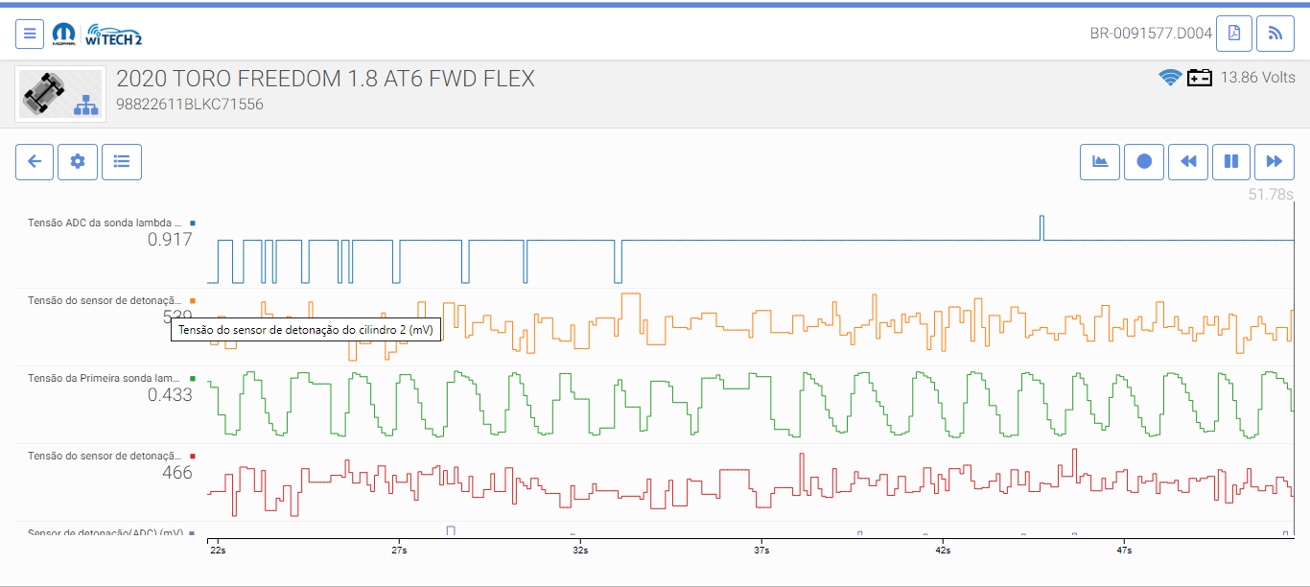
Fonte: WITECH FIAT, 2019.
Figura 2 – Sinais de tensão x tempo bom funcionamento.
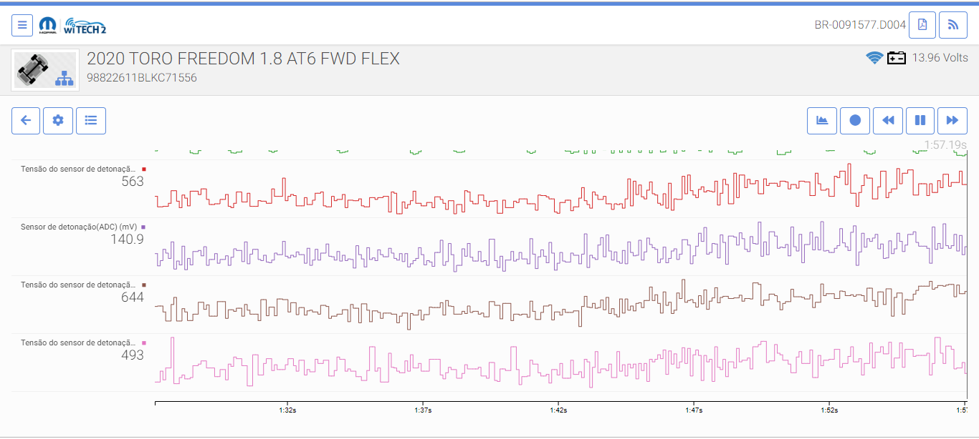
Fonte: WITECH FIAT, 2019.
4.2 Teste de cilindro para confronto com os sinais de tensão e variação de temperatura;
Realizado teste de cilindro onde e mensurado a taxa de compressão do MCI, para afirmar o problema identificado apenas com a variação de temperatura identificada, como ilustra a figura 3.

Figura 3 – Teste de cilindros MCI, após coleta de temperatura dos gases de escape.
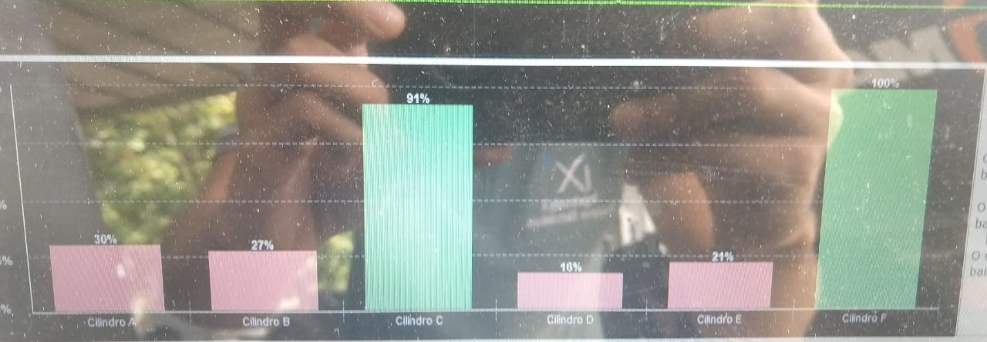
Fonte: Elaborado pelo autor, 2019.
Na figura 4, evidencia que após intervenção rápida com utilização da análise de variação de temperatura, MCI voltou a ter sua capacidade máxima de trabalho.
Figura 4 – Teste de cilindros MCI bom funcionamento
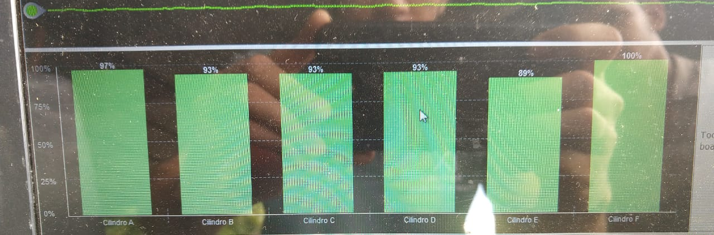
Fonte: Elaborado pelo autor, 2019.
4.3 Dados de variação de temperatura coletada nos coletores de escapamento dos equipamentos;
A coleta de dados de temperatura para dessa forma modelar a taxa de aquecimento e identificar as falhas do sistema de injeção do combustível, existentes no equipamento, como ilustra as figuras 5,6 e 7;
Figura 5 – MCI em funcionamento.
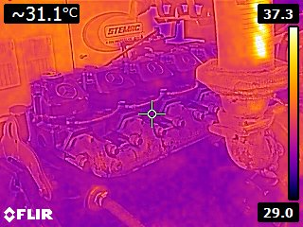
Fonte: Elaborada pelo autor, 2019.
Figura 6 – Coleto de escape MCI.
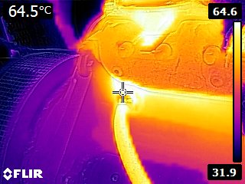
Fonte: Elaborada pelo autor, 2019.
Figura 7 – Coletor de escape MCI.
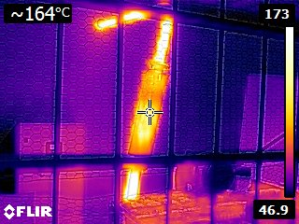
Fonte: Elaborada pelo autor, 2019.
4.4 Lei de aquecimento para modelar o sistema de variação de temperatura
Com aplicação da lei de aquecimento reversão da lei de resfriamento de Newton foi possível modelar a variação de temperatura em relação ao tempo de funcionamento do equipamento, como ilustrado na figura 8;

Figura 8 – taxa de aquecimento em relação ao tempo
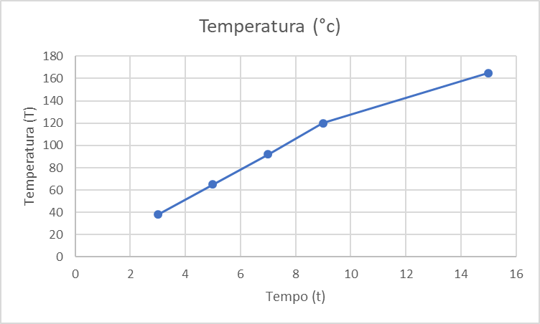
Fonte: Elaborador pelo autor, 2019.
4.5 Lei de aquecimento para modelar o sistema de variação de temperatura
Com aplicação da lei de aquecimento reversão da lei de resfriamento de Newton foi possível modelar a variação de temperatura em relação ao tempo de funcionamento do equipamento, como ilustrado na figura 8;
Figura 9 – tabela de produtividade ANTES X DEPOIS da aplicação da análise.
Produtividade Antes x Depois da aplicação da análise
Indicadores | Janeiro | Fevereiro | Março | Abril | Maio | Junho | Julho | Agosto | Setembro | Outubro
Utilização | 44% | 44% | 46% | 41% | 39% | 34% | 73% | 75% | 75% | 75%
Eficiência | 67% | 77% | 57% | 63% | 65% | 58% | 95% | 102% | 122% | 118%
Produtividade | 70% | 67% | 61% | 60% | 55% | 47% | 101% | 105% | 117% | 127%
Meta
Utilização | 75%
Eficiência | 102%
Produtividade | 117%
Fonte: Elaborada pelo autor, 2019.

- CONSIDERAÇÕES FINAIS
Ainda com o resultados parciais é possível verificar o quanto uma diagnose com um processo definido melhora exponencialmente o resultado da análise de falha é a assertividade, com isso melhorou – se significativamente a produtividade dos técnicos envolvidos no processo e a lucratividade da corporação obteve melhorias, de maneira exploratória iremos trabalhar gradientes maiores para obter uma taxa de aquecimento para um equipamento com bom funcionamento para verificarmos o comportamento térmico do MCI.

- REFERÊNCIAS
ALCÂNTARA DIAS, B. M. Unidade microcontroladora para gerenciamento eletrônico de um motor de combustão interna ciclo Otto. São Paulo. 2015. 269p. (Mestrado) Escola Politécnica, Universidade de São Paulo, São Paulo, 2015.
BRUNETTI, Franco, Motores de combustão interna: Volume 1/ Franco brunetti. – São Paulo: Blucher, 2012.

BOSCH, Robert, Manual de tecnologia automotiva/Robert Bosch: Tradução Helga Mandjderey, Gunter W. Prokesch, Euryale de Jesus Zerbini, Suely Pfeferman – São Paulo: Blucher, 2005.

INCROPERA, F.P;Dewitt, D.P. Fundamentos de transferência de calor e massa, 3º edição, LTC – Livros Técnicos e Científicos editora S.A.R.J. 1990.

NEPOMUCENO, Lauro Xavier, técnicas de manutenção preditiva: Volume 2. São Paulo: Blucher, 2013.

RAO, Singiresu S, Vibrações mecânicas/ Singiresu S. Rao: revisor técnico José Juliano de Lima Junior; tradução Arlete Simille – São Paulo: Pearson Prentice Hall,2008. Titulo original: Mechanical vibrations 4. ed. Americana. ISBN 978-85-7605-200-5

SANTOS, Nicolau Braga. Técnica de análise do transiente de trocadores de calor. 2002. 37 f. Tese (graduação). Departamento Engenharia Mecânica. Universidade de São Paulo Escola Politécnica, São Paulo.Disponível em: <http://www.mec.ita.br/~nicolau/pub/Tese_final_revisada.pdf>.
https://mundoeducacao.bol.uol.com.br/fisica/radiacao-conducao- conveccao.htm – data do acesso 11/12/2018.

https://pt.wikipedia.org/wiki/Manute%C3%A7%C3%A3o_preventiva – data do acesso 16/12/2018.
https://pt.wikipedia.org/wiki/Lei_do_resfriamento_de_Newton – data do acesso 21/10/2019.

